
О внесении изменений в постановление акимата от 31 августа 2016 года № 410 "Об утверждении регламентов государственных услуг в области ветеринарии"
Утративший силу
Постановление акимата Костанайской области от 26 июля 2019 года № 303. Зарегистрировано Департаментом юстиции Костанайской области 6 августа 2019 года № 8615. Утратило силу постановлением акимата Костанайской области от 24 января 2020 года № 22
Сноска. Утратило силу постановлением акимата Костанайской области от 24.01.2020 № 22 (вводится в действие по истечении десяти календарных дней после дня его первого официального опубликования).
В соответствии со статьей 16 Закона Республики Казахстан от 15 апреля 2013 года "О государственных услугах" акимат Костанайской области ПОСТАНОВЛЯЕТ:
1. Внести в постановление акимата Костанайской области "Об утверждении регламентов государственных услуг в области ветеринарии" от 31 августа 2016 года № 410 (опубликовано 13 октября 2016 года в информационно-правовой системе "Әділет", зарегистрировано в Реестре государственной регистрации нормативных правовых актов под № 6631) следующие изменения:
подпункт 6) пункта 1 исключить;
в регламенте государственной услуги "Выдача ветеринарной справки", утвержденном указанным постановлением:

пункт 3 изложить в новой редакции:
"3. Результат оказания государственной услуги – ветеринарная справка, либо мотивированный ответ об отказе в оказании государственной услуги в случаях и по основаниям, предусмотренным пунктом 10 стандарта государственной услуги "Выдача ветеринарной справки", утвержденного приказом Министра сельского хозяйства Республики Казахстан от 6 мая 2015 года № 7-1/418 "Об утверждении стандартов государственных услуг в сфере ветеринарии" (зарегистрирован в Реестре государственной регистрации нормативных правовых актов под № 11959) (далее – Стандарт). Сведения о выданных ветеринарных справках вносятся в информационную систему.
Форма предоставления результата оказания государственной услуги: бумажная.
При обращении услугополучателя через Портал в "личный кабинет" услугополучателя направляется уведомление о месте, дате и времени получения ветеринарной справки в форме электронного документа, удостоверенного электронной цифровой подписью (далее – ЭЦП) уполномоченного лица услугодателя.";
подпункт 1) пункта 5 изложить в новой редакции:
"1) сотрудник канцелярии услугодателя принимает пакет документов услугополучателя, осуществляет его регистрацию и передает государственному ветеринарному врачу – 30 (тридцать) минут.
В случае предоставления услугополучателем неполного пакета документов и (или) документов с истекшим сроком действия услугодатель в указанные сроки дает письменный мотивированный отказ в дальнейшем рассмотрении заявления.
Результат процедуры (действие) – прием и регистрация пакета документов;";
подпункт 1) пункта 7 изложить в новой редакции:
"1) сотрудник канцелярии услугодателя принимает пакет документов услугополучателя, осуществляет его регистрацию и передает государственному ветеринарному врачу – 30 (тридцать) минут.
В случае предоставления услугополучателем неполного пакета документов и (или) документов с истекшим сроком действия услугодатель в указанные сроки дает письменный мотивированный отказ в дальнейшем рассмотрении заявления;";

приложение 2 к указанному Регламенту государственной услуги изложить в новой редакции согласно приложению 1 к настоящему постановлению;
в регламенте государственной услуги "Проведение идентификации сельскохозяйственных животных, с выдачей ветеринарного паспорта", утвержденном указанным постановлением:

пункт 3 изложить в новой редакции:
"3. Результат оказания государственной услуги – присвоение индивидуального номера животным одним из способов идентификации сельскохозяйственных животных с выдачей ветеринарного паспорта, выдача дубликата, выдача выписки из ветеринарного паспорта, либо мотивированный ответ об отказе в оказании государственной услуги по основаниям, предусмотренным пунктом 10 стандарта государственной услуги "Проведение идентификации сельскохозяйственных животных, с выдачей ветеринарного паспорта", утвержденного приказом Министра сельского хозяйства Республики Казахстан от 6 мая 2015 года № 7-1/418 "Об утверждении стандартов государственных услуг в сфере ветеринарии" (зарегистрирован в Реестре государственной регистрации нормативных правовых актов под № 11959) (далее – Стандарт).
Форма предоставления результата оказания государственной услуги: электронная/бумажная.";

пункт 5 изложить в новой редакции:
"5. Содержание каждой процедуры (действия), входящей в состав процесса оказания государственной услуги, длительность его выполнения:
1) сотрудник канцелярии услугодателя принимает пакет документов услугополучателя, осуществляет его регистрацию и передает государственному ветеринарному врачу – 10 (десять) минут.
В случае предоставления услугополучателем неполного пакета документов услугодатель в указанные сроки дает письменный мотивированный отказ в дальнейшем рассмотрении заявления.
Результат процедуры (действия) – регистрация пакета документов;
2) государственный ветеринарный врач рассматривает пакет документов и подготавливает проект результата оказания государственной услуги:
со дня сдачи пакета документов услугополучателем и до момента получения результата оказания государственной услуги – осуществляется согласно срокам ее проведения, определенным государственным учреждением "Управление ветеринарии акимата Костанайской области";
выдача выписки из ветеринарного паспорта – 30 (тридцать) минут;
повторная государственная услуга при утере, повреждении (невозможно определить индивидуальный номер) бирок (бирки) оказывается в течение 2 (двух) рабочих дней со дня поступления бирок услугодателю, с присвоением животному нового индивидуального номера.
При утере или повреждении бирок у крупного животного, в течение 2 (двух) рабочих дней со дня поступления дубликата навесной бирки услугодателю.
Результат процедуры (действия) – проект результата оказания государственной услуги;
3) государственный ветеринарный врач подписывает проект результата оказания государственной услуги и передает сотруднику канцелярии услугодателя – 10 (десять) минут.
Результат процедуры (действия) – подписанный проект результата оказания государственной услуги;
4) сотрудник канцелярии услугодателя выдает результат оказания государственной услуги услугополучателю – 10 (десять) минут.
Результат процедуры (действия) – выданный результат оказания государственной услуги.";

пункт 7 изложить в новой редакции:
"7. Описание последовательности процедур (действий) между структурными подразделениями (работниками) услугодателя с указанием длительности каждой процедуры (действия):
1) сотрудник канцелярии услугодателя принимает пакет документов услугополучателя, осуществляет его регистрацию и передает государственному ветеринарному врачу – 10 (десять) минут.
В случае предоставления услугополучателем неполного пакета документов услугодатель в указанные сроки дает письменный мотивированный отказ в дальнейшем рассмотрении заявления;
2) государственный ветеринарный врач рассматривает пакет документов, и подготавливает проект результата оказания государственной услуги:
со дня сдачи пакета документов услугополучателем и до момента получения результата оказания государственной услуги – осуществляется согласно срокам ее проведения, определенным государственным учреждением "Управление ветеринарии акимата Костанайской области";
выдача выписки из ветеринарного паспорта – 30 (тридцать) минут;
повторная государственная услуга при утере, повреждении (невозможно определить индивидуальный номер) бирок (бирки) оказывается в течение 2 (двух) рабочих дней со дня поступления бирок услугодателю, с присвоением животному нового индивидуального номера.
При утере или повреждении бирок у крупного животного, в течение 2 (двух) рабочих дней со дня поступления дубликата навесной бирки услугодателю.
3) государственный ветеринарный врач подписывает проект результата оказания государственной услуги и передает сотруднику канцелярии услугодателя – 10 (десять) минут;
4) сотрудник канцелярии услугодателя выдает результат оказания государственной услуги услугополучателю – 10 (десять) минут.";

приложение 2 к указанному Регламенту государственной услуги изложить в новой редакции согласно приложению 2 к настоящему постановлению;
в регламенте государственной услуги "Выдача лицензии для занятия деятельностью в сфере ветеринарии", утвержденном указанным постановлением:

пункт 3 изложить в новой редакции:
"3. Результат оказания государственной услуги – выдача лицензии и (или) приложение к лицензии, переоформление лицензии, выдача дубликата лицензии и (или) приложения к лицензии для занятия деятельностью в сфере ветеринарии, либо мотивированный ответ об отказе в оказании государственной услуги в случаях и по основаниям, предусмотренным пунктом 10 стандарта государственной услуги "Выдача лицензии для занятия деятельностью в сфере ветеринарии", утвержденного приказом Министра сельского хозяйства Республики Казахстан от 6 мая 2015 года № 7-1/418 "Об утверждении стандартов государственных услуг в сфере ветеринарии" (зарегистрирован в Реестре государственной регистрации нормативных правовых актов под № 11959) (далее – Стандарт).
Форма предоставления результата оказания государственной услуги: электронная.
В случае обращения услугополучателя к услугодателю результат оказания государственной услуги оформляется в электронной форме, распечатывается, подписывается руководителем услугодателя и заверяется печатью.
При обращении услугополучателя через Портал результат оказания государственной услуги направляется услугополучателю в "личный кабинет" в форме электронного документа, удостоверенного электронной цифровой подписью (далее – ЭЦП) уполномоченного лица услугодателя.";
подпункт 3) пункта 5 изложить в новой редакции:
"3) ответственный исполнитель услугодателя рассматривает пакет документов, подготавливает проект результата оказания государственной услуги и передает руководителю услугодателя:
при выдаче лицензии и (или) приложения к лицензии − не позднее 14 (четырнадцати) рабочих дней;
при переоформлении лицензии и (или) приложения к лицензии − в течении 2 (двух) рабочих дней;
при выдаче дубликатов лицензии и (или) приложения к лицензии – в течении 1 (одного) рабочего дня.
Услугодатель в течение 2 (двух) рабочих дней с момента получения документов услугополучателя проверяет полноту представленных документов.
В случае представления услугополучателем неполного пакета документов услугодатель в указанные сроки дает письменный мотивированный отказ в дальнейшем рассмотрении заявления.
Результат процедуры (действия) – проект результата оказания государственной услуги;";
подпункт 3) пункта 7 изложить в новой редакции:
"3) ответственный исполнитель услугодателя рассматривает пакет документов, подготавливает проект результата оказания государственной услуги и передает руководителю услугодателя:
при выдаче лицензии и (или) приложения к лицензии − не позднее 14 (четырнадцати) рабочих дней;
при переоформлении лицензии и (или) приложения к лицензии − в течении 2 (двух) рабочих дней;
при выдаче дубликатов лицензии и (или) приложения к лицензии – в течении 1 (одного) рабочего дня.
Услугодатель в течение 2 (двух) рабочих дней с момента получения документов услугополучателя проверяет полноту представленных документов.
В случае представления услугополучателем неполного пакета документов услугодатель в указанные сроки дает письменный мотивированный отказ в дальнейшем рассмотрении заявления;";

приложение 2 к указанному Регламенту государственной услуги изложить в новой редакции согласно приложению 3 к настоящему постановлению;
в регламенте государственной услуги "Присвоение учетных номеров объектам производства, осуществляющим выращивание животных, заготовку (убой), хранение, переработку и реализацию животных, продукции и сырья животного происхождения, а также организациям по производству, хранению и реализации ветеринарных препаратов, кормов и кормовых добавок", утвержденном указанным постановлением:

пункт 3 изложить в новой редакции:
"3. Результат оказания государственной услуги – подтверждение о присвоении учетного номера объектам производства, осуществляющим выращивание животных, заготовку (убой), хранение, переработку и реализацию животных, продукции и сырья животного происхождения, а также организациям по производству, хранению и реализации ветеринарных препаратов, кормов и кормовых добавок или переоформление присвоенного учетного номера, (далее – подтверждение) либо мотивированный ответ об отказе в оказании государственной услуги в случаях и по основаниям, предусмотренным пунктом 10 стандарта государственной услуги "Присвоение учетных номеров объектам производства, осуществляющим выращивание животных, заготовку (убой), хранение, переработку и реализацию животных, продукции и сырья животного происхождения, а также организациям по производству, хранению и реализации ветеринарных препаратов, кормов и кормовых добавок", утвержденного приказом Министра сельского хозяйства Республики Казахстан от 6 мая 2015 года № 7-1/418 "Об утверждении стандартов государственных услуг в сфере ветеринарии" (зарегистрирован в Реестре государственной регистрации нормативных правовых актов под № 11959) (далее – Стандарт).
Форма предоставления результата оказания государственной услуги: электронная.
Подтверждение оформляется в электронной форме, распечатывается, подписывается и заверяется печатью.
При обращении услугополучателя через Портал в "личный кабинет" услугополучателя направляется уведомление о месте, дате и времени получения учетных номеров объектам производства, осуществляющим выращивание животных, заготовку (убой), хранение, переработку и реализацию животных, продукции и сырья животного происхождения, а также организациям по производству, хранению и реализации ветеринарных препаратов, кормов и кормовых добавок в форме электронного документа, удостоверенного электронной цифровой подписью (далее – ЭЦП) уполномоченного лица услугодателя.";
подпункт 3) пункта 5 изложить в новой редакции:
"3) ответственный исполнитель услугодателя рассматривает пакет документов, подготавливает проект результата оказания государственной услуги и передает руководителю услугодателя:
в подразделение местного исполнительного органа района (города областного значения), осуществляющего деятельность в области ветеринарии – 6 (шесть) рабочих дней;
в случае изменения наименования и/или организационно-правовой формы и не повлекшее изменение вида осуществляемой деятельности объекта производства – 4 (четыре) рабочих дней;
в случае изменения вида деятельности объекта производства проходит повторную процедуру присвоения учетного номера в сроки, установленные Стандартом;
убойные площадки для подтверждения имеющегося учетного номера проходят процедуру переоформления учетного номера в сроки, установленные Стандартом.
Услугодатель в течение 2 (двух) рабочих дней с момента получения документов проверяет полноту представленных документов.
В случае представления услугополучателем неполного пакета документов и (или) документов с истекшим сроком действия услугодатель в указанные сроки дает письменный мотивированный отказ в дальнейшем рассмотрении заявления.
Результат процедуры (действия) – проект результата оказания государственной услуги;";
подпункт 3) пункта 7 изложить в новой редакции:
"3) ответственный исполнитель услугодателя рассматривает пакет документов, подготавливает проект результата оказания государственной услуги и передает руководителю услугодателя:
в подразделение местного исполнительного органа района (городов областного значения), осуществляющего деятельность в области ветеринарии – 6 (шесть) рабочих дней;
в случае изменения наименования и/или организационно-правовой формы и не повлекшее изменение вида осуществляемой деятельности объекта производства – 4 (четыре) рабочих дня;
в случае изменения вида деятельности объекта производства проходит повторную процедуру присвоения учетного номера в сроки, установленные Стандартом;
убойные площадки для подтверждения имеющегося учетного номера проходят процедуру переоформления учетного номера в сроки, установленные Стандартом.
Услугодатель в течение 2 (двух) рабочих дней с момента получения документов проверяет полноту представленных документов.
В случае представления услугополучателем неполного пакета документов и (или) документов с истекшим сроком действия услугодатель в указанные сроки дает письменный мотивированный отказ в дальнейшем рассмотрении заявления;";

приложение 2 к указанному Регламенту государственной услуги изложить в новой редакции согласно приложению 4 к настоящему постановлению;
в регламенте государственной услуги "Выдача ветеринарно-санитарного заключения на объекты государственного ветеринарно-санитарного контроля и надзора", утвержденном указанным постановлением:

пункт 3 изложить в новой редакции:
"3. Результат оказания государственной услуги – ветеринарно-санитарное заключение о соответствии объекта ветеринарным (ветеринарно-санитарным) правилам и требованиям или о несоответствии объекта ветеринарным (ветеринарно-санитарным) правилам и требованиям с рекомендацией об устранении выявленных нарушений (далее – ветеринарно-санитарное заключение), либо мотивированный ответ об отказе в оказании государственной услуги по основаниям, предусмотренным пунктом 10 стандарта государственной услуги "Выдача ветеринарно-санитарного заключения на объекты государственного ветеринарно-санитарного контроля и надзора", утвержденного приказом Министра сельского хозяйства Республики Казахстан от 6 мая 2015 года № 7-1/418 "Об утверждении стандартов государственных услуг в сфере ветеринарии" (зарегистрирован в Реестре государственной регистрации нормативных правовых актов под № 11959) (далее – Стандарт).
Форма предоставления результата оказания государственной услуги: бумажная.
Ветеринарно-санитарное заключение оформляется в электронной форме, распечатывается на бланке, подписывается услугодателем и заверяется печатью.
При обращении услугополучателя через Портал в "личный кабинет" услугополучателя направляется уведомление о месте, дате и времени получения ветеринарно-санитарного заключения в форме электронного документа, удостоверенного электронной цифровой подписью (далее – ЭЦП) уполномоченного лица услугодателя.".
2. Государственному учреждению "Управление ветеринарии акимата Костанайской области" в установленном законодательством Республики Казахстан порядке обеспечить:
1) государственную регистрацию настоящего постановления в территориальном органе юстиции;
2) в течение десяти календарных дней со дня государственной регистрации настоящего постановления направление его копии в бумажном и электронном виде на казахском и русском языках в Республиканское государственное предприятие на праве хозяйственного ведения "Институт законодательства и правовой информации Республики Казахстан" для официального опубликования и включения в Эталонный контрольный банк нормативных правовых актов Республики Казахстан;
3) размещение настоящего постановления на интернет-ресурсе акимата Костанайской области после его официального опубликования.
3. Контроль за исполнением настоящего постановления возложить на курирующего заместителя акима Костанайской области.
4. Настоящее постановление вводится в действие по истечении десяти календарных дней после дня его первого официального опубликования.
Приложение 1
к постановлению акимата
от 26 июля 2019 года № 303
Приложение 2
к Регламенту государственной
услуги "Выдача ветеринарной
справки"
Справочник бизнес-процессов оказания государственной услуги "Выдача ветеринарной справки"

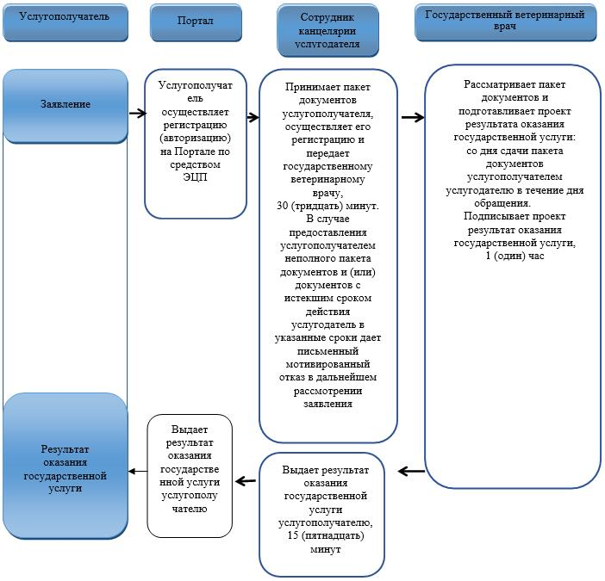

Условные обозначения

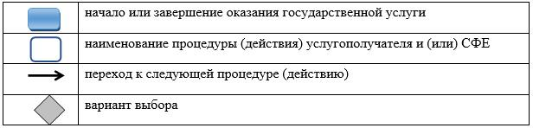

Приложение 2
к постановлению акимата
от 26 июля 2019 года № 303
Приложение 2
к Регламенту государственной
услуги "Проведение
идентификации
сельскохозяйственных
животных, с выдачей
ветеринарного паспорта"
Справочник бизнес-процессов оказания государственной услуги "Проведение идентификации сельскохозяйственных животных, с выдачей ветеринарного паспорта"

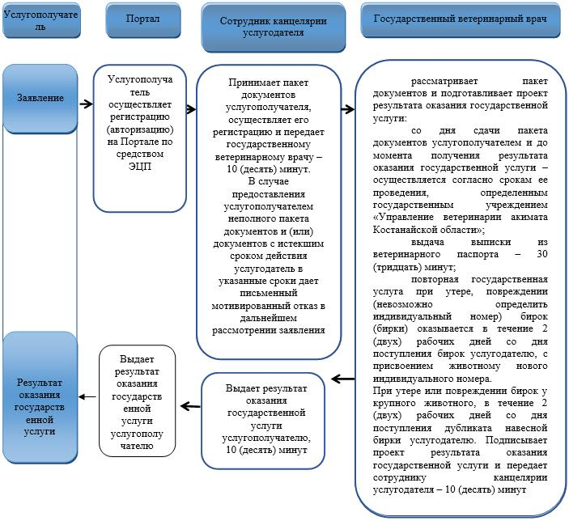

Условные обозначения

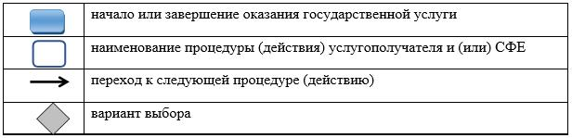

Приложение 3
к постановлению акимата
от 26 июля 2019 года № 303
Приложение 2
к Регламенту государственной
услуги "Выдача лицензии для
занятия деятельностью в сфере
ветеринарии"
Справочник бизнес-процессов оказания государственной услуги "Выдача лицензии для занятия деятельностью в сфере ветеринарии"

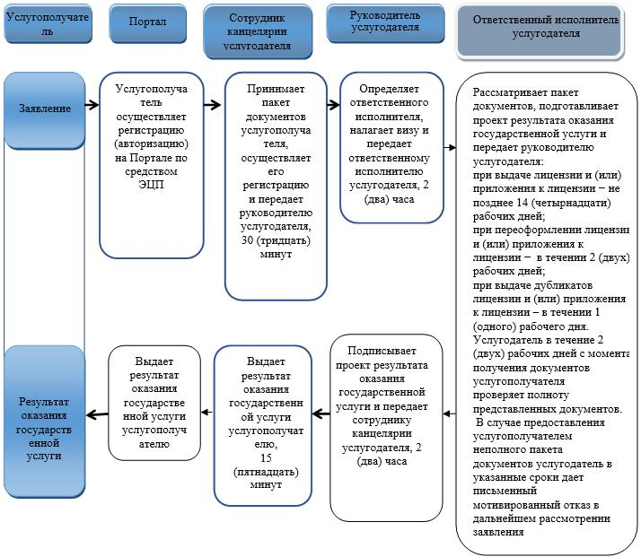

Условные обозначения

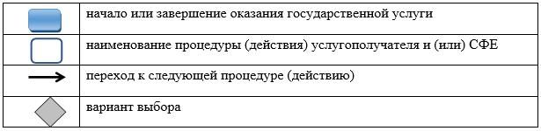

Приложение 4
к постановлению акимата
от 26 июля 2019 года № 303
Приложение 2
к Регламенту государственной
услуги "Присвоение учетных
номеров объектам
производства, осуществляющим
выращивание животных
заготовку (убой), хранение,
переработку и реализацию
животных, продукции и сырья
животного происхождения, а
также организациям по
производству, хранению и
реализации ветеринарных
препаратов, кормов и кормовых
добавок"
Справочник бизнес-процессов оказания государственной услуги "Присвоение учетных номеров объектам производства, осуществляющим выращивание животных, заготовку (убой), хранение, переработку и реализацию животных, продукции и сырья животного происхождения, а также организациям по производству, хранению и реализации ветеринарных препаратов, кормов и кормовых добавок"

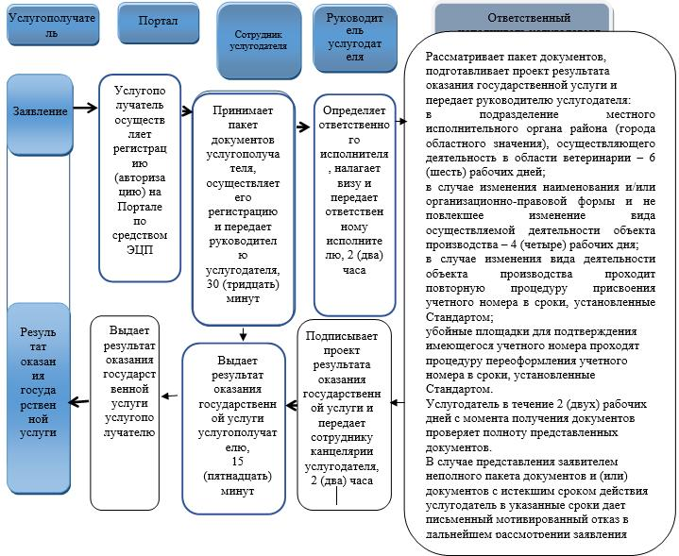

Условные обозначения

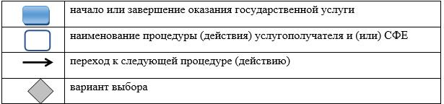

© 2012. РГП на ПХВ «Институт законодательства и правовой информации Республики Казахстан» Министерства юстиции Республики Казахстан

